**GIỚI THIỆU ỨNG DỤNG NỀN TẢNG PYTHON TẠO GIAO DIỆN   
ĐIỀU KHIỂN ROBOT NAO THÔNG QUA MÁY TÍNH BẢNG   
CHẠY HỆ ĐIỀU HÀNH WINDOWS**

INTRODUCE APPLICATION OF THE PYTHON PLATFORM TO CREATE THE CONTROL INTERFACE FOR THE NAO ROBOT BASED ON THE TABLET COMPUTER USER WINDOWS OPERATING SYSTEM

**Giáp Văn Dương**

*Khoa Điện tử, Trường Đại học Kinh tế - Kỹ thuật Công nghiệp*

Đến Tòa soạn ngày 02/5/2019, chấp nhận đăng ngày 29/5/2019

|  |  |
| --- | --- |
| **Tóm tắt:** | NAO [2] là robot dáng người của Softbank Robotics, nó được sinh ra phục vụ mục tiêu ứng dụng robot cho thị trường tiêu dùng và văn phòng. Trong bài diễn đàn khoa học này, tôi trình bày về một phần mềm điều khiển robot NAO. Phần mềm được thiết kế bằng ngôn ngữ lập trình Python [3][4] bao gồm giao diện sử dụng, API [5] của robot để điều khiển NAO di chuyển, trình diễn và giao tiếp bằng giọng nói. Phần mềm điều khiển NAO được thiết kế để chạy trên máy tính bảng sử dụng hệ điều hành Windows. Máy tính bảng giao tiếp với NAO thông qua mạng wifi. Chương trình sẽ gửi các tập lệnh tới robot NAO qua nền tảng NAOqi SDK [5]. Tập lệnh sẽ sử dụng các API của NAO giúp việc điều khiển đơn giản và đáp ứng nhanh. |
| **Từ khóa:** | Robot NAO, Python, robot dáng người, máy tính bảng, Windows. |
| **Abstract:** | NAO [2] is the humanoid robot of Softbank Robotics, it was born to serve the purpose of robot applications for consumption and office markets. In this posts, I present a software that controls NAO robot. Software is designed using Python [3][4] programming language including user interface, API [5] of robots to control NAO move, perform and communicate by voice. The NAO control software is designed to run on tablet running Windows operating system. The tablet communicates with NAO via wifi network. The software sends scripts to NAO robot via the NAOqi SDK [5] platform. The scripts will use NAO's APIs help us control NAO easily and quickly. |
| **Keywords:** | NAO robot, Python, humanoid robot, tablet, Windows. | |
|  |  | |

1. ĐẶT VẤN ĐỀ

Softbank Robotics, một công ty thuộc tập đoàn Softbank, đã tham gia nghiên cứu robot từ năm 2004 với một dự án mới được gọi là NAO [6]. Robot hình người này phát triển thành một sản phẩm cạnh tranh với nhiều mẫu robot khác. Vào tháng 8 năm 2007, NAO đã thắng Giải vô địch bóng đá thế giới Robot Cup [6]. NAO được ứng dụng rộng trong các lĩnh vực đời sống hằng ngày như dịch vụ khách hàng, các sự kiện giải trí, đào tạo lập trình, giảng dạy tiếng Anh như tương tác, hỗ trợ các bài kiểm tra nghe nói và cùng học viên thực hành các tình huống giao tiếp… NAO đã có sẵn một số công cụ lập trình và bộ dụng cụ phát triển từ nhà cung cấp. Tuy nhiên, sẽ có những tình huống cần chạy một chương trình cụ thể từ máy tính bảng không được hỗ trợ bởi các công cụ từ nhà cung cấp. Trong bài viết này đề cập đến việc sử dụng nền tảng Python tạo một phần mềm đặt hàng thông minh trên máy tính bảng chạy hệ điều hành Windows, để điều khiển robot NAO cử động và giao tiếp bằng giọng nói.

2. TỔNG QUAN VỀ ROBOT NAO

NAO được trang bị một hệ thống máy tính chạy hệ điều hành Linux và các bộ vi điều khiển cho phép nó hoạt động trơn tru, có khả năng giao tiếp, xử lý âm thanh, hình ảnh phức tạp. Softbank Robotics còn cung cấp cho người dùng phần mềm Choregraphe và các nền tảng Python SDK, Java SDK, C++ SDK [2], giúp người lập trình có thể xây dựng chương trình một cách đơn giản nhất.

Robot NAO cao 58 cm, nặng 5.3 kg. Nó được trang bị các cảm biến: camera, micro, gyroscope, accelerometer, FSR, supersonic, temperature, IR nên cho phép nó tương tác tốt với bên ngoài. Để kết nối với internet NAO được tích hợp các cổng ethernet, USB, wifi. Thậm chí ở phiên bản mới nhất NAO V6 người dùng còn có thể kết nối với NAO thông qua bluetooth. NAO cũng được trang bị pin lithium ion với thời gian làm việc lên tới 2h [2].

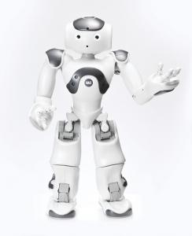

Hình 1. Robot NAO của tập đoàn Softbank [2]

3. NỀN TẢNG PYTHON

Python là một ngôn ngữ lập trình bậc cao, thông dịch, hướng đối tượng, đa mục đích và là một ngôn ngữ lập trình động. Cú pháp của Python khá dễ dàng để học và ngôn ngữ này cũng mạnh mẽ, linh hoạt không kém các ngôn ngữ khác trong việc phát triển các ứng dụng. Python hỗ trợ mẫu đa lập trình, bao gồm lập trình hướng đối tượng, lập trình hàm và mệnh lệnh hoặc là phong cách lập trình theo thủ tục [3][4].

Python không chỉ làm việc trên lĩnh vực như lập trình web, mà còn có thể được sử dụng với enterprise, 3D CAD,… Với Python, việc phát triển ứng dụng, debug trở nên nhanh hơn bởi vì nó không cần đến bước biên dịch và chu trình edit-test-debug của Python là rất nhanh [3][4].

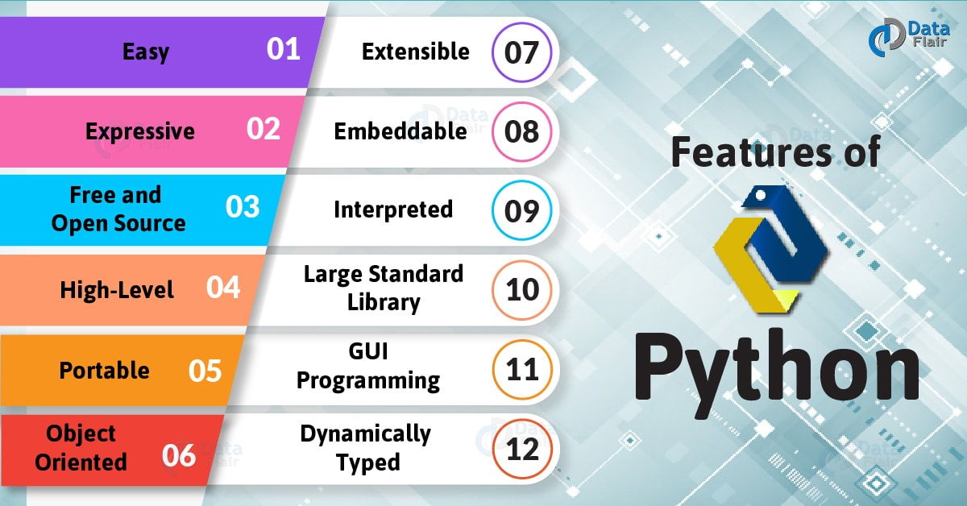

Hình 2. Các tính năng của ngôn ngữ lập trình Python [4]

4. PHẦN MỀM CHOREGRAPHE

Choregraphe là phần mềm lập trình cho robot NAO, nó cũng sử dụng nền tảng Python để lập trình [5].

Choregraphe có giao diện sử dụng đơn giản, dễ hiểu, dễ chỉnh sửa. Người dùng có thể tạo ra chương trình cho NAO bằng cách kéo thả các khối hành vi trong thư viện sau đó chỉnh các thông số [5].

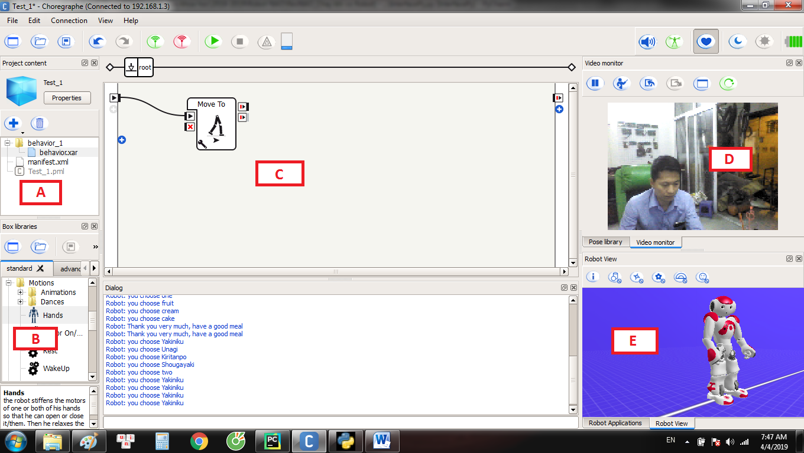

Hình 3. Giao diện phần mềm Choregraphe

Bảng 1. Mô tả các chức năng trong phần mềm Choregraphe

|  |  |
| --- | --- |
| Phần | Mô tả |
| A | Giao diện về nội dung, thuộc tính  của file lập trình |
| B | Giao diện của thư viện lập trình |
| C | Giao diện nơi viết chương trình  cho robot |
| D | Các tư thế cơ bản và màn hình  lấy từ camera của robot |
| E | Mô hình mô phỏng và danh sách chương trình của robot |

Khối hành vi có chứa tập hợp lệnh được lập trình sẵn với những thông số mặc định cho một hành vi cụ thể để điều khiển robot NAO như nói, nghe, di chuyển, nhận dạng... Các khối có thể tùy chỉnh thông số, thuộc tính, nội dung theo ý muốn của người lập trình một cách đơn giản [5].

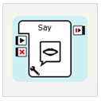

Hình 4. Khối hành vi nói

Các tập hợp lệnh này được xây dựng bằng ngôn ngữ Python. Choregraphe hỗ trợ bốn loại khối hành vi như: Python box, Flow Diagram box, Timeline box và Dialog box [5].

5. CÁC BỘ API CỦA ROBOT NAO

API viết tắt của Application Programming Interface (giao diện lập trình ứng dụng) là phương thức kết nối giữa các thư viện và ứng dụng khác. Nó chính là một phần mềm giao tiếp được sử dụng bởi các ứng dụng khác nhau, hay nói cách khác là phần mềm giao tiếp giữa chương trình và hệ điều hành. Mỗi bộ API dành cho các hệ thống khác nhau là hoàn toàn khác nhau và không có sự tương thích với nhau.

Robot NAO cũng được trang bị bộ API riêng biệt gọi là NAOqi. NAOqi là tệp thư viện chứa API cho phép chúng ta điều khiển robot [5]. Nó chạy trên hệ điều hành Linux và điều khiển mệnh lệnh của NAO. Tất cả tập lệnh điều khiển NAO đều nằm trong thư viện này trừ khi nhà phát triển tạo thêm tập lệnh mới. Đối với bài viết này, tôi hiện đang sử dụng phiên bản NAOqi 2.1.4. NAOqi bao gồm 9 bộ API như: Core, Interaction Engines, Motion, Audio, Vision, People Perception, Sensor & Leds, DCM, Deprecated.

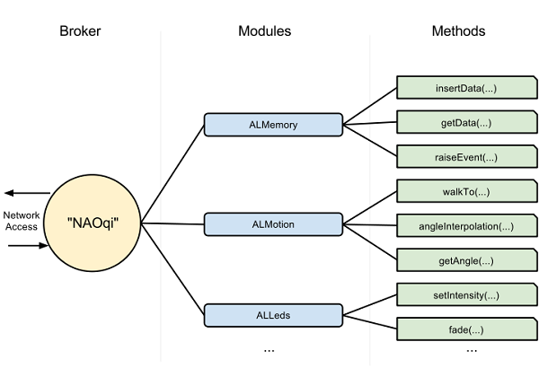

Hình 5. Bộ NAOqi của NAO [5]

Để NAO di chuyển về phía trước một khoảng cách là 50 cm thì chúng ta lại sử dụng bộ API ALMotion như bảng 2.

Bảng 2. Đoạn mã được sử dụng để robot di chuyển 50 cm về phía trước

|  |
| --- |
| *from naoqi import ALProxy*  *motion = ALProxy("ALMotion", "<Địa chỉ IP robot NAO>", 9559)*  *motion.moveInit()*  *motion.moveTo(0.5, 0, 0)* |

6. ỨNG DỤNG NỀN TẢNG PYTHON TẠO GIAO DIỆN ĐIỀU KHIỂN ROBOT NAO THÔNG QUA MÁY TÍNH BẢNG CHẠY HỆ ĐIỀU HÀNH WINDOWS

NAO hỗ trợ chạy các chương trình trực tiếp sử dụng ngôn ngữ C ++, Java, JavaScript, Python. Tuy nhiên, nếu nhìn vào hình 6, tôi sẽ lựa chọn sử dụng ngôn ngữ Python để tạo ra giao diện chương trình.

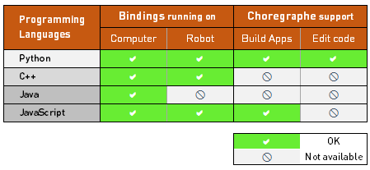

Hình 6. Ưu điểm python với ngôn ngữ khác [5]

Một tập hợp lệnh Python được tạo ra để tạo một phần mềm có sử dụng các API của NAO nhằm mục đích điều khiển robot cử động và giao tiếp bằng giọng nói.

Để phần mềm có thể kết nối được với NAO, thì máy tính cần phải cài đặt bộ Software Development Kit của tập đoàn Softbank. Trong bài viết này tôi sử dụng bộ Python SDK 32 bit.

Phần mềm được viết bằng nền tảng Python trên phần mềm Pycharm [3][4]. Nó bao gồm các tập hợp lệnh để tạo giao diện trên máy tính bảng và điều khiển API của robot NAO.

Chương trình gồm có 2 phần. Phần thứ nhất là giao diện phần mềm viết bằng ngôn ngữ Python.

Bảng 3. Đoạn mã được sử dụng   
để tạo chữ trên giao diện

|  |
| --- |
| *ww = Label(f1, text='GIAM GIA 50% KHI AN YAKINIKU', font=('Times', 20, 'bold',)) ww.pack() ww.place(x=450,y=630)* |

Bảng 4. Đoạn mã được sử dụng   
để tạo hình ảnh trên giao diện

|  |
| --- |
| *logo1 = PhotoImage(file="D:/sach hoc/nghien cuu khoa hoc/2018-2019/Robot NAO/ResNAO_ Chay khi co Robot/ha.gif")  w1 = Label(f1, image=logo1).pack(side="bottom",padx=100,pady=100)* |

Bảng 5. Đoạn mã được sử dụng để tạo nút ấn   
trên giao diện

|  |
| --- |
| *COCA = Tkinter.Button(f3, text ="COCA COLA",*  *fg="light green",*  *bg='dark red',*  *command = (coca),*  *width=12,*  *height=3,*  *font=('Arial', 15, 'bold')) COCA.config(bd=8, relief=RAISED) COCA.pack() COCA.place(x=100,y=50)* |

Bảng 6. Đoạn mã được sử dụng để gọi API NAO

|  |
| --- |
| *def banh():  BUFFER_SIZE = 1024  s = socket.socket(socket.AF_INET, socket.SOCK_STREAM)  s.connect((TCP_IP, TCP_PORT))  s.send('banh')  tts = ALProxy("ALTextToSpeech", IP, PORT)  tts.say("you choose cake")* *print s.recv(1024)* |

Bảng 7. Đoạn mã được sử dụng để gửi dữ liệu   
từ máy tính bảng đến một máy tính khác

|  |
| --- |
| *import socket s = socket.socket(socket.AF_INET,socket.SOCK_STREAM) Server = '192.168.1.7' Port = 5005 s.bind((Server,Port)) s.listen(5) while True:  conn, addr = s.accept()  data = conn.recv(1024)  print "WE GOT CONNECTION FROM",addr  print data  conn.close()* |

Lấy địa chỉ IP robot

Ấn nút

Gửi lệnh APIs

Đúng

Kiểm Tra APIs

Sai

Chọn món ăn

Chọn đồ uống

Giải trí

Đọc lại nội dung lệnh

Gửi dữ liệu đến server

Chọn đồ tráng miệng

Trang chủ

Khởi động robot NAO

Khởi động phần mềm giao diện

Khởi động server

Nhập địa chỉ IP robot vào phần mềm

Lấy địa chỉ IP máy tính giao diện

Nhập địa chỉ IP vào server

Hình 7. Lưu đồ thuật toán giao diện phần mềm   
viết bằng ngôn ngữ Python

Phần thứ hai là chương trình viết cho NAO trên phần mềm Choregraphe. Mục đích để tạo các hành vi cho robot nhằm giảm tải cho phần lập trình giao diện.

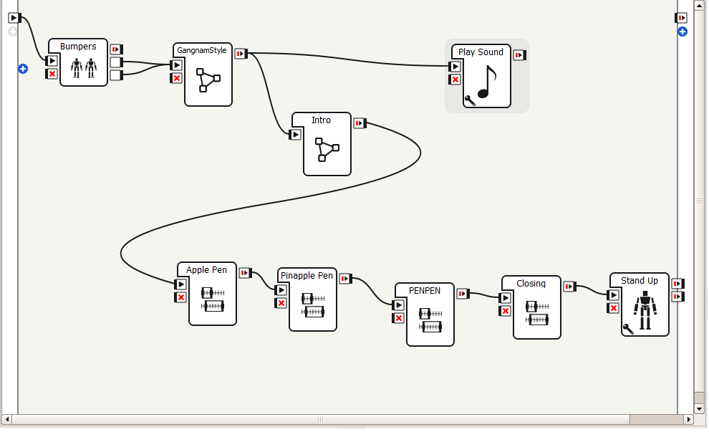

Hình 8. Chương trình viết trên Choregraphe   
để robot NAO hát và nhảy bài gangnam style

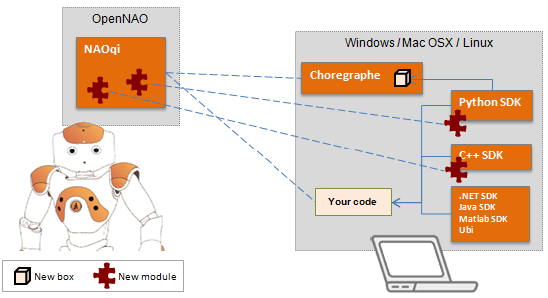

Hình 9. Sơ đồ kết nối giữa phần mềm, máy tính bảng và robot NAO

7. KẾT QUẢ MÔ PHỎNG VÀ THẢO LUẬN

7.1. Màn hình hiển thị trên máy tính bảng

Trên màn hình máy tính bảng sẽ hiển thị 05 trang lựa chọn. Hình 10 là giao diện của trang thứ nhất, đây là trang giới thiệu về nhà hàng, khuyến mại và các món ăn cơ bản để hành khách có thể nắm được tổng quan về nhà hàng .

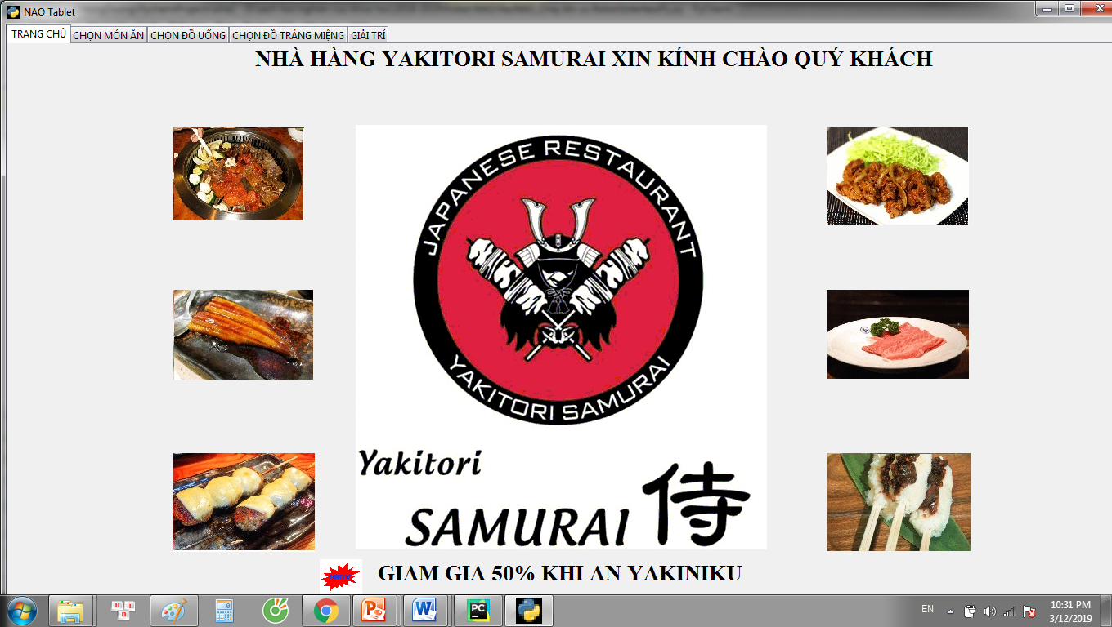

Hình 10. Giao diện của trang chủ

Hình 11 là giao diện của trang thứ hai, đây là trang lựa chọn món ăn. Trong trang này tôi đang thiết kế cho hành khách lựa chọn một trong sáu món ăn của nhà hàng, số lượng suất ăn và hình ảnh minh họa cho từng món ăn.

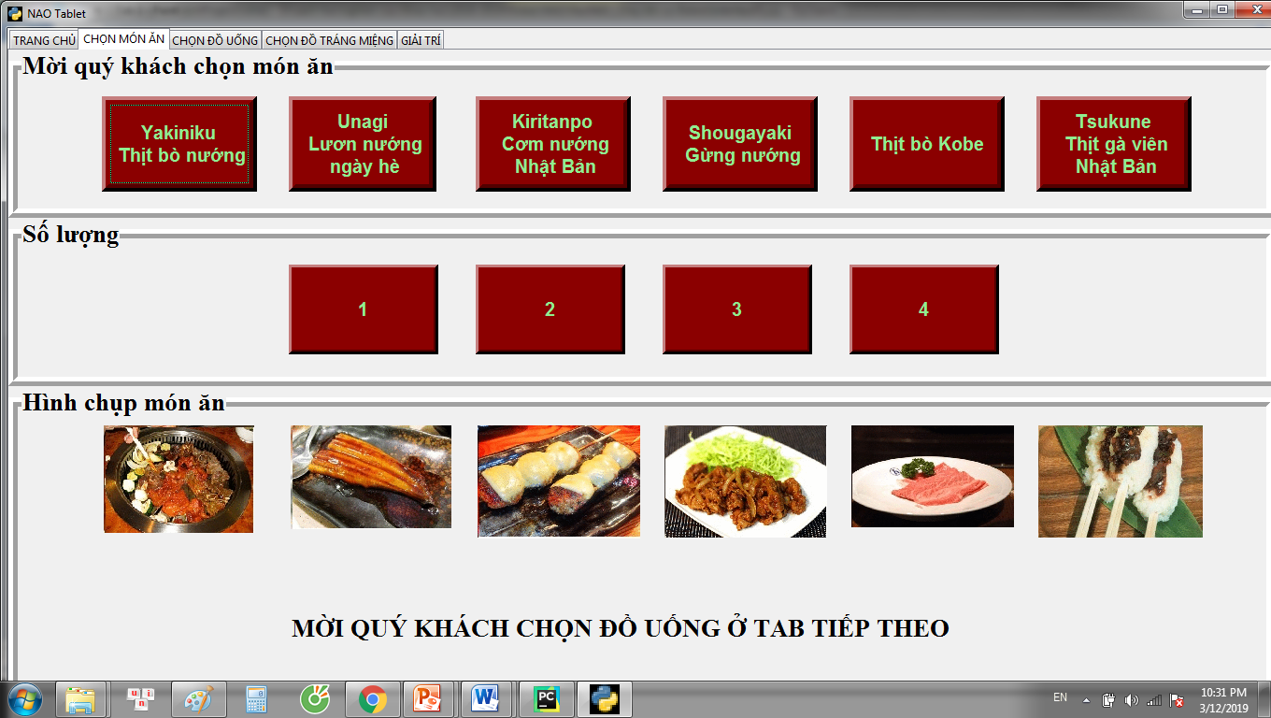

Hình 11. Giao diện của trang chọn món ăn

Hình 12 là giao diện của trang thứ ba, đây là trang lựa chọn đồ uống. Trong trang này tôi đang thiết kế cho hành khách lựa chọn một trong sáu đồ uống và số lượng đồ uống.

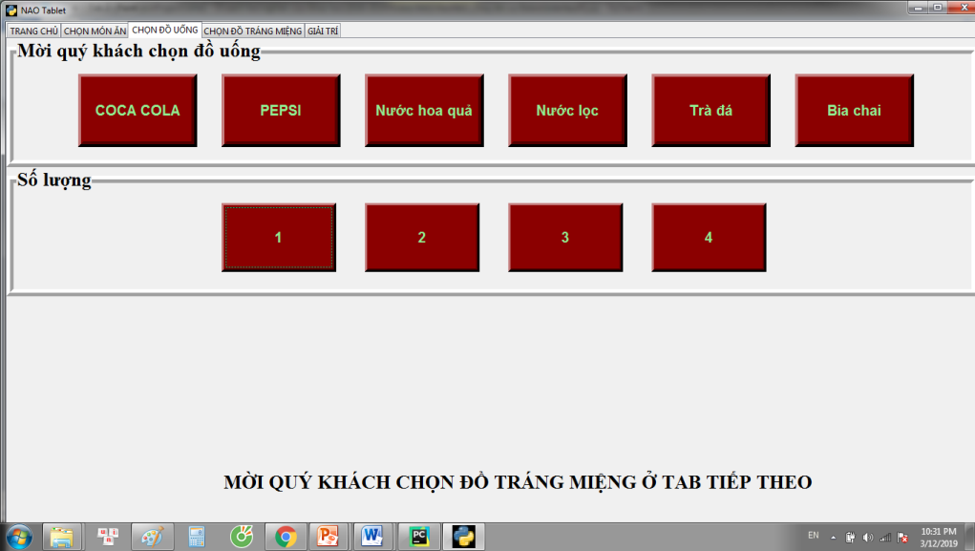

Hình 12. Giao diện của trang chọn đồ uống

Hình 13 là giao diện của trang thứ tư, đây là trang lựa chọn đồ tráng miệng. Trong trang này tôi đang thiết kế cho hành khách lựa chọn một trong ba đồ tráng miệng với số lượng từ một đến bốn. Sau khi hành khách đã lựa chọn xong đồ ăn, đồ uống và món tráng miệng sẽ đến bước xác nhận ăn tại quán hay mua về nhà để nhân viên có thể phục vụ được chu đáo hơn.

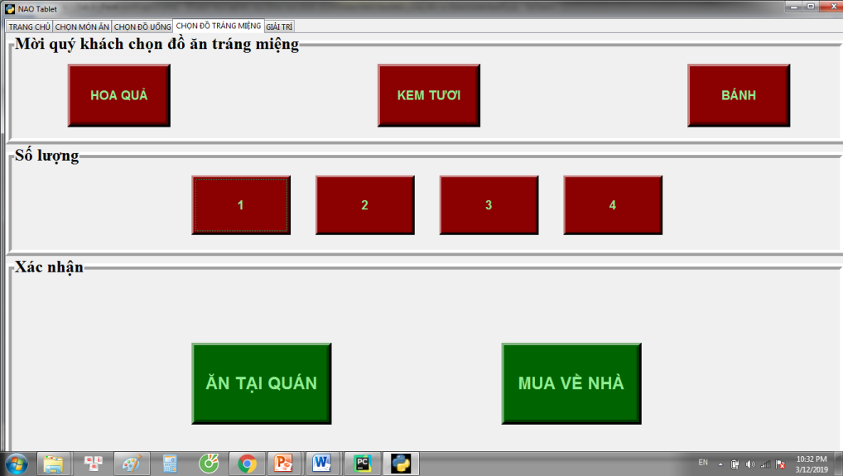

Hình 13. Giao diện của trang chọn đồ tráng miệng

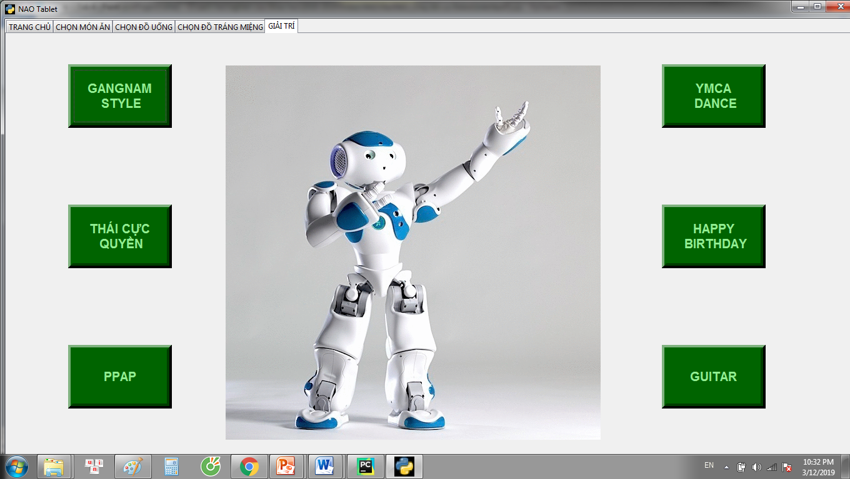

Hình 14. Giao diện của trang giải trí

Để khách hàng được thư giãn trong thời gian chờ đợi phục vụ, tôi có thiết kế thêm một trang giải trí như hình 14. Trong trang này tôi thiết kế sáu chuyển động và giao tiếp cho robot. Đây là những lựa chọn phù hợp cho mọi đối tượng giúp hành khách có thêm ấn tượng tốt về nhà hàng.

7.2. Kịch bản chương trình

Robot NAO được đặt trên một bục có gắn máy tính bảng đã cài đặt chương trình. Khi khách hàng đến sẽ lựa chọn tên món ăn, đồ uống, đồ tráng miệng, số lượng...mỗi lần chọn, robot NAO sẽ tương tác với khách hàng bằng cách đọc lại các lựa chọn và ngay lập tức phần mềm sẽ chuyển các thông tin đến máy tính của nhân viên thu ngân và nhà bếp. Sau đó nhân viên viết hóa đơn và nhà bếp làm đồ khách hàng đã đặt.

Để trực quan hơn chương trình cũng được thiết kế dưới dạng server và client. Phần server nằm ở máy tính bảng có cài đặt giao diện. Máy tính bảng sẽ kết nối với client là máy tính khác để trao đổi thông tin như là: tên món ăn, đồ uống, đồ tráng miệng, số lượng, ăn tại quán hay mang về nhà... Mục đích để cho nhân viên thu ngân có thể lên được hóa đơn và nhà bếp làm các món.

Video demo kết quả của nghiên cứu [7].

8. KẾT LUẬN

Bài diễn đàn khoa học đã đưa ra được kết quả nghiên cứu về phần mềm cài đặt trên máy tính bảng chạy hệ điều hành Windows kết nối không dây với robot NAO thông qua mạng wifi. Căn cứ vào đó, phần mềm hoàn toàn có thể tùy chỉnh theo yêu cầu của khách hàng.

Tuy nhiên, vẫn còn một số hạn chế như là: giao diện chưa trực quan, rườm rà, sử dụng trên Windows platform và chỉ kết nối với một robot NAO.

**TÀI LIỆU THAM KHẢO**

Phạm Thượng Cát, “*Xu thế phát triển của rô bốt trên thế giới và tình hình nghiên cứu phát triển rô bốt ở Việt Nam hiện nay*”.  
<http://automation.net.vn/Robot-Robotics/Xu-the-pha-t-trie-n-Robot-tren-the-gio-i-va-ti-nh-hi-nh-nghien-cu-u-Robot-o-Vie-t-Nam-hie-n-nay.html> (2011).

Softbank Robotics, “*NAO*”. Available: <https://www.softbankrobotics.com/emea/en/nao> (2019).

Guido van Rossum, “*Python*”. Available: <https://www.python.org/> (2019).

Guido van Rossum, “*Python*”. Available: <https://data-flair.training/blogs/python-tutorials-home/> (2019).

SoftBank Robotics, "*NAOqi Developer guide*". Available:  
<http://doc.aldebaran.com/2-1/index_dev_guide.html> (2019).

[6] R. L. Brown, H. L. Helton, A. C. Williams, M. T. Shrove, M. Milošević and E. Jovanov, "*Android Control Application for Nao Humanoid Robot*" in Proc. of the International Conference on Frontiers in Education: Computer Science and Computer Engineering (2013).

Giáp Văn Dương, “*Video demo điều khiển robot NAO thông qua tablet chạy hệ điều hành Windows 1*”. Available: <https://www.youtube.com/watch?v=UTp6IQDf4zg> (2019).

|  |  |
| --- | --- |
| *Thông tin liên hệ:* | **Giáp Văn Dương**  Điện thoại: 0988066622 - Email: [gvduong@uneti.edu.vn](mailto:gvduong@uneti.edu.vn)  Khoa Điện tử, Trường Đại học Kinh tế - Kỹ thuật Công nghiệp |